1.Открыть параметры игры

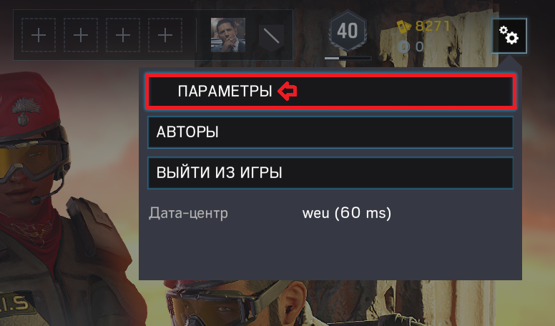

2.Вкладка "Игра"

3.Открыть "Установки подбора игроков"

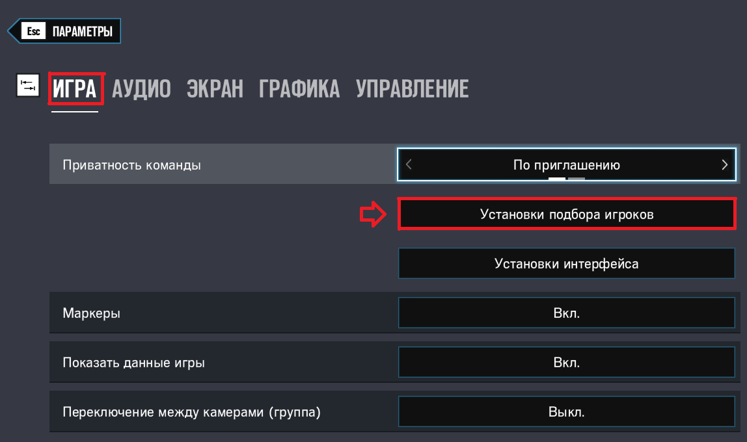

4."Установки - "Антитеррор"" Всё ВЫКЛ кроме "Охрана заложника"

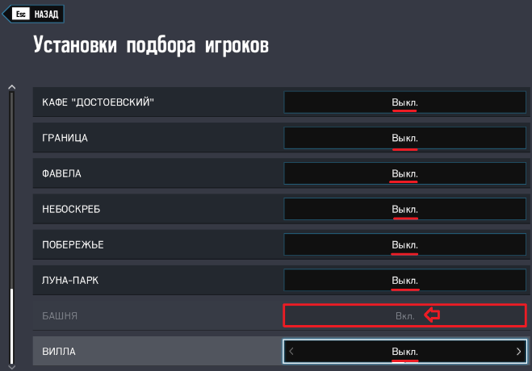

5."Установки карты - "Антитеррор"" Всё ВЫКЛ кроме "БАШНЯ" (Выбор позиции захиты заточен под неё)

Запустить R6 Farm.exe

6.Вкладка играть

7.Антитеррор

8.Тип "Одиночка"

9.Реалистичный.

10.Нажать сочетание клавиш alt + a или нажать зел. клавишу play (Это запустит сценарий), остановить сценарий можно соч. кл. alt + s или кр. клавиша stop в меню кликера.

P.S Если скрипт не запустился, то нажать в кликере жёлтую папку и перейти R6 FARM\projects\R6\R6 FARM.cms

Скрипт посмотреть можно по кавише "РЕДАКТОР"